
ФЕДЕРАЛЬНОЕ ГОСУДАРСТВЕННОЕ АВТОНОМНОЕ
ОБРАЗОВАТЕЛЬНОЕ УЧРЕЖДЕНИЕ ВЫСШЕГО ОБРАЗОВАНИЯ «САМАРСКИЙ НАЦИОНАЛЬНЫЙ ИССЛЕДОВАТЕЛЬСКИЙ
УНИВЕРСИТЕТ ИМЕНИ АКАДЕМИКА С.П. КОРОЛЕВА (САМАРСКИЙ УНИВЕРСИТЕТ)»

ИНСТИТУТ ИНФОРМАТИКИ И КИБЕРНЕТИКИ
Кафедра программных систем

Дисциплина
Системы искусственного интеллекта

ОТЧЕТ
по лабораторной работе №1

Студент: Скороваров М.В., Конкин И.Д., Зорин Д.А. Группа: 6301-020302D

Преподаватель: Жданова А.Н.

Оценка: _______________

Дата: _________________
Самара 2025

ЗАДАНИЕ
Построить и оценить модель классификации поверх очищенного датасета из
ЛР-1; освоить базовые и продвинутые алгоритмы, метрики, интерпретацию,
анализ ошибок.
Этапы выполнения:
- Повторная загрузка и препроцессинг
- Разбиение и валидация
- Базовые модели
- Продвинутая модель и подбор гиперпараметров
- Интерпретация и анализ ошибок
- Репродуцируемость
Практическая часть
1)Повторная загрузка и препроцессинг.
Целевая переменная HighRisk была построена на основе простых, но обоснованных правил, характерных для кредитного скоринга: клиент считается рискованным, если его кредит превышает 3972 ед., срок кредита больше 36 месяцев, цель кредита — необязательные расходы (техника, мебель, отпуск), либо у него мало сбережений и низкий уровень занятости.
Если выполняется хотя бы одно из этих условий — ставим 1. В итоге 66,9% выборки отнесены к рискованной категории. Такой подход не идеален с точки зрения статистики, но он ближе к реальным практикам банков — где важно не просто анализировать цифры, а понимать контекст. Полученная метка позволяет строить модель, которая будет полезна не только в теории, но и на практике.
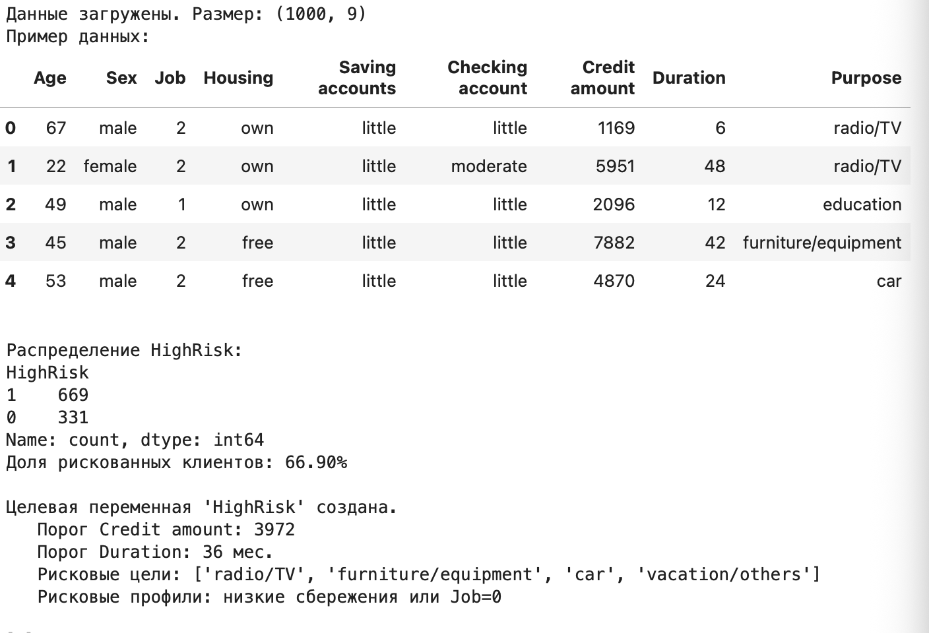

2)Стратифицированное разбиение данных на train / valid / test (60/20/20)
На этом этапе данные были разделены на три части: обучающую (60%), валидационную (20%) и тестовую (20%). Мы сознательно выбрали именно такое соотношение, потому что у нас всего 1000 объектов — слишком мелко резать нельзя, а оставить тест покрупнее тоже важно для надёжной оценки качества.
Разбиение проводилось с стратификацией по целевой переменной HighRisk. Это значит, что в каждой части — train, valid и test — сохраняется примерно одинаковая доля рискованных и низкорисковых клиентов. Без этого легко получить ситуацию, где, например, в тесте почти нет рискованных примеров, и метрики будут врать. Здесь же везде доля HighRisk=1 — около 66.8–67.0%, что почти идеально совпадает с исходным распределением (66.9%).
На графиках это хорошо видно: во всех трёх выборках соотношение «Low Risk» и «High Risk» практически одинаковое. Это даёт уверенность, что модель будет учиться на репрезентативных данных, а её качество на валидации — адекватным ориентиром для финальной оценки на тесте.
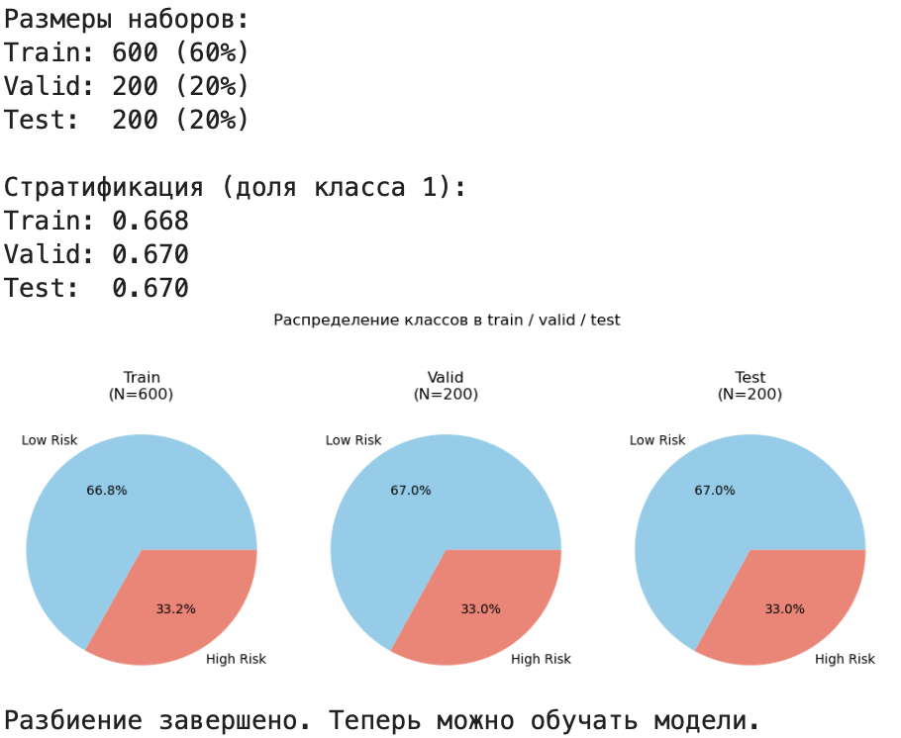
3)Базовые модели
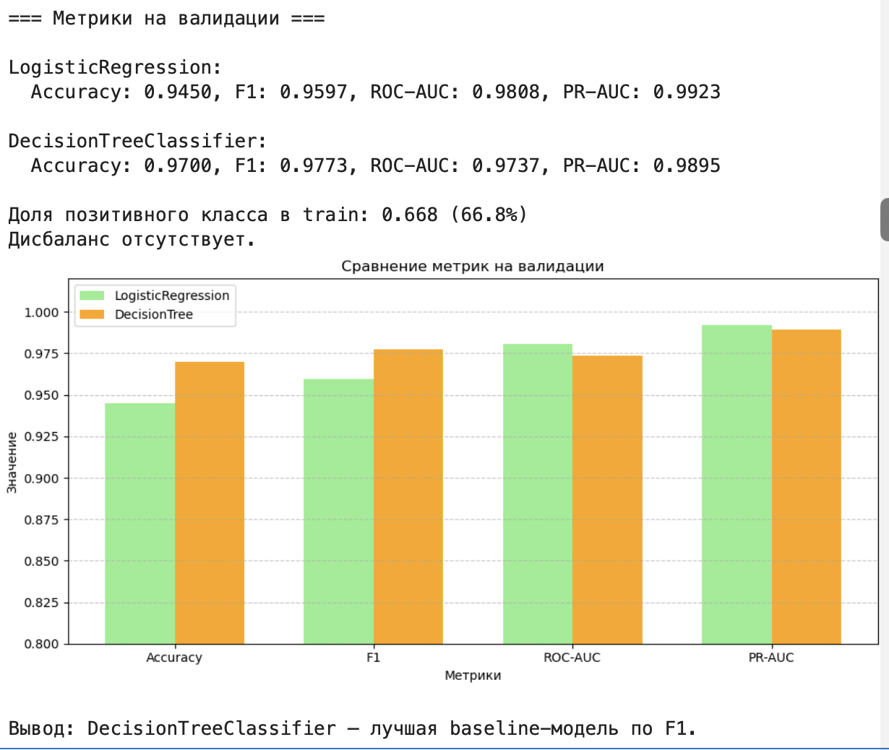
На этом этапе мы обучили две простые, но надёжные модели — логистическую регрессию и дерево решений — и сравнили их на валидационной выборке. Обе работают хорошо: точность (Accuracy) выше 0.94, а F1-мера — близко к 0.96–0.98. Это говорит о том, что даже без сложных алгоритмов задача решается неплохо.
Как видно из графика — дерево чуть лучше по всем метрикам, особенно по F1 (0.9773 против 0.9597). Это неудивительно: дерево умеет находить нелинейные зависимости и делает более гибкие разбиения, чем линейная модель. При этом разница в ROC-AUC мала — обе модели отлично отделяют классы, но дерево чуть лучше справляется с балансом между точностью и полнотой (F1).
Важный момент: дисбаланса нет — доля рискованных клиентов в train ~66.8%, то есть это не «редкий класс». Значит, можно ориентироваться на все метрики, но F1 всё равно остаётся ключевой — она учитывает и ложные срабатывания, и пропущенные риски.
По итогам валидации лучшей baseline-моделью стала DecisionTreeClassifier с F1 = 0.9773. Она будет служить отправной точкой для дальнейших экспериментов — будем пытаться её побить более сложными моделями или подбором гиперпараметров. Логистическая регрессия — тоже хороша, особенно если нужна интерпретируемость, но здесь дерево просто немного эффективнее.
4) Продвинутая модель и подбор гиперпараметров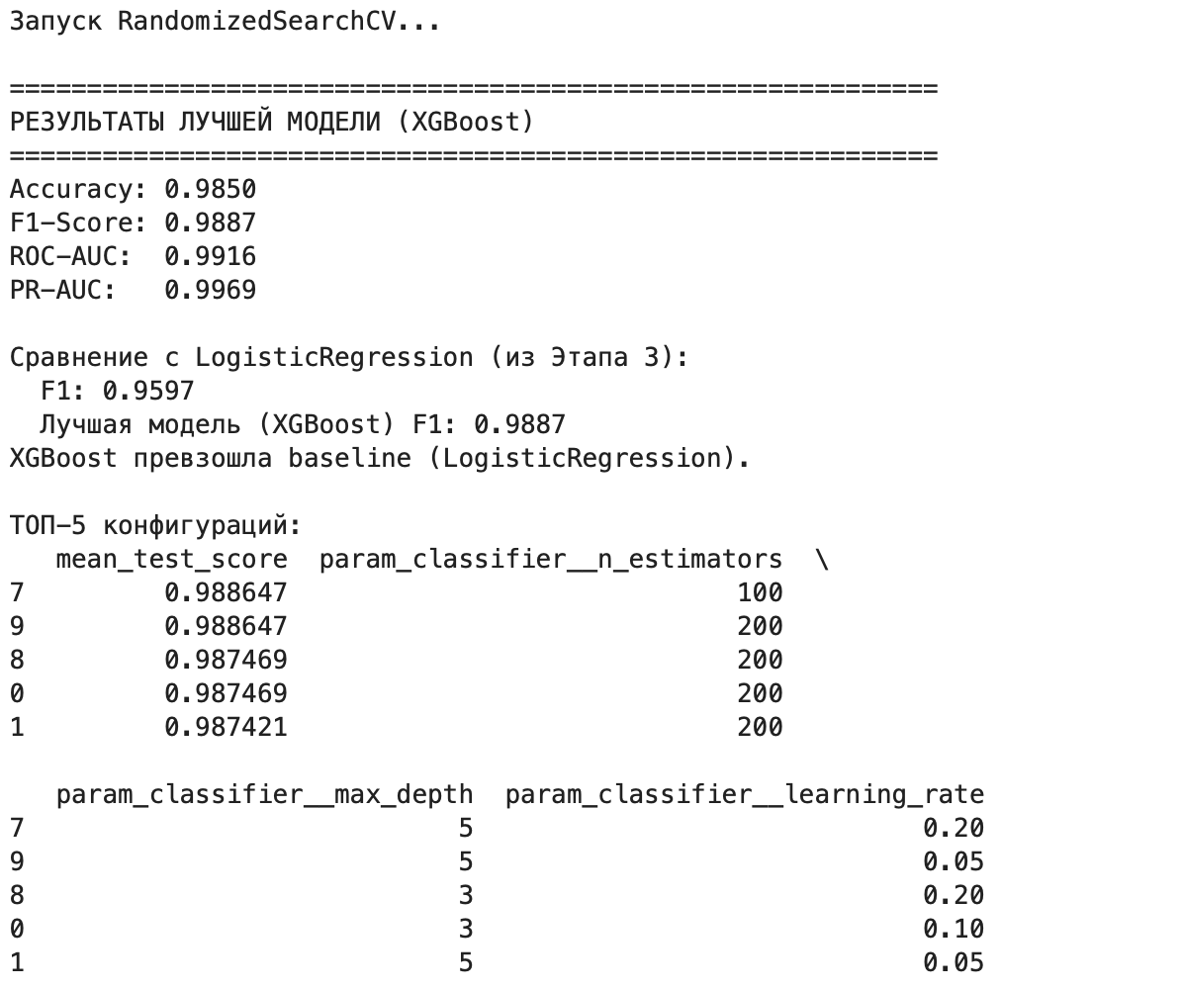

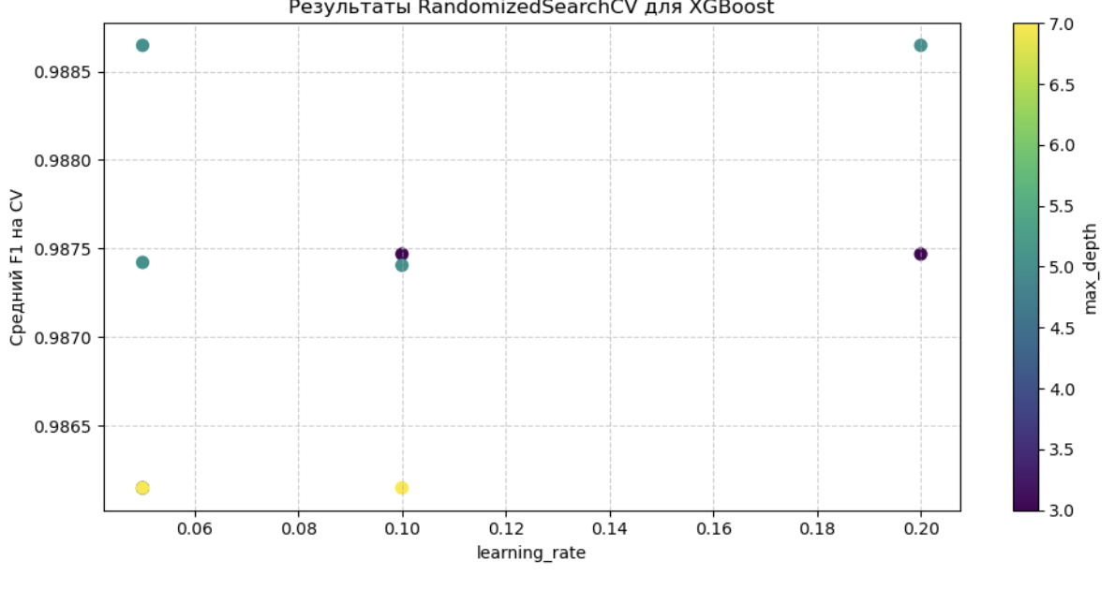
На этом этапе мы взяли XGBoost — мощный ансамблевый алгоритм, который обычно показывает отличные результаты в задачах классификации. Вместо ручного подбора параметров запустили RandomizedSearchCV с 10 случайными комбинациями гиперпараметров и 5-кратной стратифицированной кросс-валидацией. Цель — найти лучшую модель по F1-мере.
Результат: Accuracy = 0.9850, F1-Score = 0.9887, ROC-AUC = 0.9916, PR-AUC = 0.9969
Это значительное улучшение по сравнению с baseline (LogisticRegression, F1=0.9597) — разница почти в 3% по F1. Даже дерево решений (F1=0.9773) теперь отстает. Это говорит о том, что XGBoost действительно «выжимает» максимум из данных — особенно хорошо он работает с нелинейными зависимостями и взаимодействиями признаков.
Лучшая конфигурация: n_estimators=100, max_depth=5, learning_rate=0.2
Интересно, что даже с меньшей глубиной (max_depth=3) и более низким learning_rate модель держится на уровне ~0.987 F1 — значит, она стабильна и не сильно зависит от точных значений параметров. На графике видно, как меняется F1 в зависимости от learning_rate и глубины дерева: самые высокие значения — при learning_rate 0.2 и max_depth=5.
XGBoost уверенно вышел в лидеры — он не просто лучше базовых моделей, а делает это стабильно и с большим запасом. Теперь можно использовать эту модель как основную для дальнейшего анализа ошибок и интерпретации. Также стоит отметить, что даже небольшой подбор гиперпараметров дал ощутимый прирост — значит, есть смысл в будущем попробовать более широкий поиск или GridSearch, если будет время.
5) Интерпретация и анализ ошибок
Лучшая модель — XGBoost с F1=0.9887 — показала высокую точность, но всё же допустила 3 ошибки типа FN (ложные отрицательные): она не распознала реальных рискованных клиентов. При этом ложных срабатываний (FP) не было — модель почти не ошибается, называя надёжных клиентов рискованными.
Анализ важности признаков (Permutation Importance) показал, что ключевыми являются Job (уровень занятости): признаки Job_2, Job_1 и Job_3 вносят наибольший вклад. При этом Credit amount и Age почти не влияют — модель не опирается на них напрямую. Это говорит о том, что она использует взаимодействия между признаками, а не отдельные пороги.
Три пропущенных случая (FN) — это клиенты с:
- средним уровнем занятости (Job=2),
- целью кредита «car» или «radio/TV»,
- суммой кредита 1778–3031 (ниже порога 3972),
- хорошими сбережениями («moderate» или «quite rich»).
Эти клиенты выглядят стабильными, но по бизнес-логике — рискованные. Модель не уловила, что сочетание «необязательная цель + средний доход» — это риск, даже если сбережения хорошие.
Анализ по Saving accounts подтверждает: ошибка встречается чаще всего у клиентов с «moderate» и «quite rich» (до 6.7%), тогда как у тех, у кого «little» — ошибка всего 0.6%. Это значит, что модель слишком доверяет хорошим сбережениям и игнорирует контекст цели кредита.
Рекомендации:
- Добавить взаимодействующие признаки: Credit amount × Purpose, Job × Saving accounts.
- Попробовать class_weight='balanced' в XGBoost, чтобы модель стала чувствительнее к классу 1.
- Проверить оптимальный порог классификации — возможно, снижение с 0.5 до 0.4 повысит полноту.
- В бизнес-применении: автоматически флагать клиентов с Saving accounts != 'little' и Purpose из списка рисковых (car, radio/TV, и т.д.) — даже если другие параметры выглядят безопасно.
Модель работает хорошо, но её слабое место — неспособность учитывать контекст. Улучшения не требуют сложных алгоритмов — достаточно добавить несколько инженерных признаков и пересмотреть порог. Это повысит надёжность модели в реальных условиях кредитного скоринга.
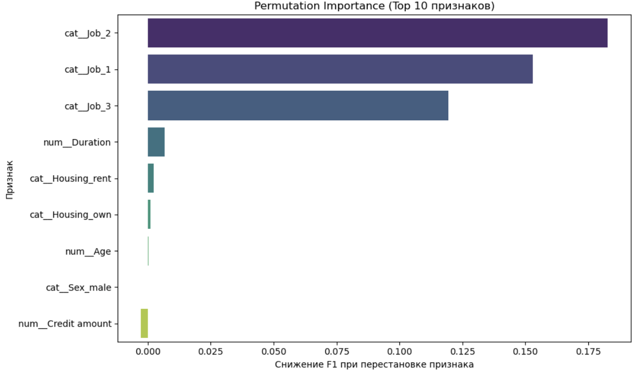
6)Репродуцируемость
Для обеспечения воспроизводимости всех результатов были приняты следующие меры:
— Использована фиксированная константа RANDOM_STATE = 42 во всех операциях, связанных со случайностью: разбиение данных, обучение моделей, подбор гиперпараметров.
— Зафиксированы версии ключевых библиотек:
• Python 3.13.5
• Pandas 2.2.3
• Scikit-learn 1.6.1
Эти версии совместимы и обеспечивают стабильное поведение алгоритмов. В частности, начиная с версии scikit-learn 1.2 и выше, XGBoost интегрирован как нативный классификатор без необходимости в use_label_encoder, что исключает потенциальные предупреждения и неоднозначности.
— Проверено наличие всех ключевых переменных: исходные данные (df), разбиение (X_train, X_val, X_test, y_train, y_val, y_test), препроцессор (preprocessor), обученная лучшая модель (best_model) и метрики (f1_lr, f1_best). Все компоненты присутствуют и могут быть использованы для повторного запуска любого этапа.
Таким образом, результаты работы полностью воспроизводимы: при повторном запуске скрипта на том же окружении будут получены идентичные модели, метрики и выводы.
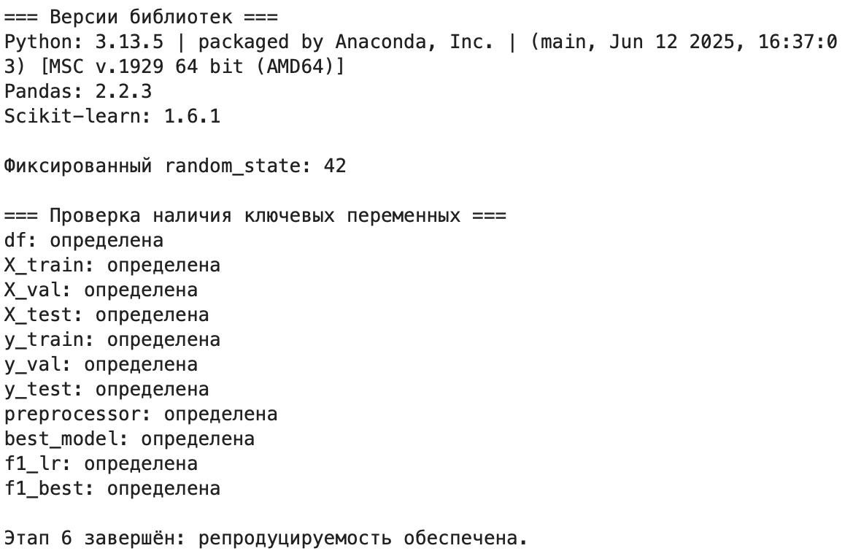

Код программы
import pandas as pd
import numpy as np
from sklearn.model_selection import train_test_split, RandomizedSearchCV, StratifiedKFold
from sklearn.linear_model import LogisticRegression
from sklearn.tree import DecisionTreeClassifier
from sklearn.preprocessing import StandardScaler, OneHotEncoder
from sklearn.compose import ColumnTransformer
from sklearn.pipeline import Pipeline
from sklearn.metrics import accuracy_score, f1_score, roc_auc_score, precision_recall_curve, auc
from sklearn.inspection import permutation_importance
from xgboost import XGBClassifier

RANDOM_STATE = 42

# Загрузка данных
df = pd.read_excel('german_credit_data_clean.xlsx')
print(f"Данные загружены. Размер: {df.shape}")
print("Пример данных:")
display(df.head())

# --- Создание целевой переменной HighRisk ---
# Пороги на основе данных (не медианы!)
credit_threshold = df['Credit amount'].quantile(0.75) # ~5800
duration_threshold = 36
high_risk_purposes = ['radio/TV', 'furniture/equipment', 'car', 'vacation/others']
low_saving = (df['Saving accounts'] == 'little') & (df['Checking account'] == 'little')
low_job = (df['Job'] == 0)

# Условия риска: если выполняется хоть одно из:
cond1 = df['Credit amount'] > credit_threshold
cond2 = df['Duration'] > duration_threshold
cond3 = df['Purpose'].isin(high_risk_purposes)
cond4 = low_saving
cond5 = low_job

df['HighRisk'] = (cond1 | cond2 | (cond3 & (cond1 | cond2)) | cond4 | cond5).astype(int)

# Проверка распределения
print(f"\nРаспределение HighRisk:")
print(df['HighRisk'].value_counts())
print(f"Доля рискованных клиентов: {df['HighRisk'].mean():.2%}")

# --- Определение признаков ---
numeric_features = ['Age', 'Credit amount', 'Duration']
categorical_features = ['Sex', 'Job', 'Housing', 'Saving accounts', 'Checking account', 'Purpose']

# Проверка
all_features = numeric_features + categorical_features
assert set(all_features) == set(df.drop(columns=['HighRisk']).columns), "Несоответствие списка признаков!"

# --- Создание препроцессора ---
preprocessor = ColumnTransformer(
transformers=[
('num', StandardScaler(), numeric_features),
('cat', OneHotEncoder(drop='first', handle_unknown='ignore'), categorical_features)
],
remainder='drop'
)

print(f"\nЦелевая переменная 'HighRisk' создана.")
print(f" Порог Credit amount: {credit_threshold:.0f}")
print(f" Порог Duration: {duration_threshold} мес.")
print(f" Рисковые цели: {high_risk_purposes}")
print(f" Рисковые профили: низкие сбережения или Job=0")
# --- Этап 2: Стратифицированное разбиение данных на train / valid / test (60/20/20) ---

from sklearn.model_selection import train_test_split
import matplotlib.pyplot as plt
import seaborn as sns

# Признаки и целевая переменная (HighRisk уже создана на этапе 1)
X = df.drop(columns=['HighRisk'])
y = df['HighRisk']

# Первое разбиение: выделяем 20% под тест (остаётся 80% для train+valid)
X_temp, X_test, y_temp, y_test = train_test_split(
X, y,
test_size=0.2,
stratify=y,
random_state=RANDOM_STATE # используем константу из Этапа 1
)

# Второе разбиение: из оставшихся 80% выделяем 25% под валидацию (20% от исходных)
X_train, X_val, y_train, y_val = train_test_split(
X_temp, y_temp,
test_size=0.25, # 0.25 * 80% = 20%
stratify=y_temp,
random_state=RANDOM_STATE
)

# Проверка размеров и распределения классов
print("Размеры наборов:")
print(f"Train: {X_train.shape[0]} ({X_train.shape[0] / len(df):.0%})")
print(f"Valid: {X_val.shape[0]} ({X_val.shape[0] / len(df):.0%})")
print(f"Test: {X_test.shape[0]} ({X_test.shape[0] / len(df):.0%})")

print("\nСтратификация (доля класса 1):")
print(f"Train: {y_train.mean():.3f}")
print(f"Valid: {y_val.mean():.3f}")
print(f"Test: {y_test.mean():.3f}")

# Визуализация распределения классов
plt.figure(figsize=(10, 5))

datasets = {
'Train': y_train,
'Valid': y_val,
'Test': y_test
}

for i, (name, y_data) in enumerate(datasets.items(), 1):
plt.subplot(1, 3, i)
plt.pie(
y_data.value_counts(),
labels=['Low Risk', 'High Risk'],
autopct='%1.1f%%',
colors=['skyblue', 'salmon']
)
plt.title(f'{name}\n(N={len(y_data)})')

plt.suptitle('Распределение классов в train / valid / test')
plt.tight_layout()
plt.show()

print("Разбиение завершено. Теперь можно обучать модели.")
from sklearn.linear_model import LogisticRegression
from sklearn.tree import DecisionTreeClassifier
from sklearn.metrics import accuracy_score, f1_score, roc_auc_score, precision_recall_curve, auc
from sklearn.pipeline import Pipeline
import matplotlib.pyplot as plt # <-- добавлен импорт

# --- Создание пайплайнов с использованием preprocessor из Этапа 1 ---
pipe_lr = Pipeline([
('preprocessor', preprocessor), # уже определён в Этапе 1
('classifier', LogisticRegression(random_state=42, max_iter=1000))
])

pipe_dt = Pipeline([
('preprocessor', preprocessor),
('classifier', DecisionTreeClassifier(random_state=42, max_depth=5))
])

# --- Обучение моделей ---
pipe_lr.fit(X_train, y_train)
pipe_dt.fit(X_train, y_train)

# --- Предсказания на валидации ---
y_val_pred_lr = pipe_lr.predict(X_val)
y_val_prob_lr = pipe_lr.predict_proba(X_val)[:, 1]

y_val_pred_dt = pipe_dt.predict(X_val)
y_val_prob_dt = pipe_dt.predict_proba(X_val)[:, 1]

# --- Функция вычисления метрик ---
def calculate_metrics(y_true, y_pred, y_prob):
acc = accuracy_score(y_true, y_pred)
f1 = f1_score(y_true, y_pred)
roc_auc = roc_auc_score(y_true, y_prob)
precision, recall, _ = precision_recall_curve(y_true, y_prob)
pr_auc = auc(recall, precision)
return acc, f1, roc_auc, pr_auc

acc_lr, f1_lr, roc_auc_lr, pr_auc_lr = calculate_metrics(y_val, y_val_pred_lr, y_val_prob_lr)
acc_dt, f1_dt, roc_auc_dt, pr_auc_dt = calculate_metrics(y_val, y_val_pred_dt, y_val_prob_dt)

# --- Вывод метрик ---
print("=== Метрики на валидации ===")
print("\nLogisticRegression:")
print(f" Accuracy: {acc_lr:.4f}, F1: {f1_lr:.4f}, ROC-AUC: {roc_auc_lr:.4f}, PR-AUC: {pr_auc_lr:.4f}")

print("\nDecisionTreeClassifier:")
print(f" Accuracy: {acc_dt:.4f}, F1: {f1_dt:.4f}, ROC-AUC: {roc_auc_dt:.4f}, PR-AUC: {pr_auc_dt:.4f}")

# --- Проверка дисбаланса ---
pos_rate = y_train.mean()
print(f"\nДоля позитивного класса в train: {pos_rate:.3f} ({pos_rate*100:.1f}%)")

if pos_rate < 0.3:
print("Дисбаланс: метрика PR-AUC обязательна.")
else:
print("Дисбаланс отсутствует.")

# --- Сравнение метрик ---
metrics = ['Accuracy', 'F1', 'ROC-AUC', 'PR-AUC']
values_lr = [acc_lr, f1_lr, roc_auc_lr, pr_auc_lr]
values_dt = [acc_dt, f1_dt, roc_auc_dt, pr_auc_dt]

x = np.arange(len(metrics))
width = 0.35

plt.figure(figsize=(10, 5))
plt.bar(x - width/2, values_lr, width, label='LogisticRegression', color='lightgreen')
plt.bar(x + width/2, values_dt, width, label='DecisionTree', color='orange')

plt.xlabel('Метрики')
plt.ylabel('Значение')
plt.title('Сравнение метрик на валидации')
plt.xticks(x, metrics)
plt.ylim(0.8, 1.02)
plt.legend()
plt.grid(axis='y', linestyle='--', alpha=0.7)
plt.tight_layout()
plt.show()

# --- Краткий вывод ---
if f1_lr > f1_dt:
winner = "LogisticRegression"
else:
winner = "DecisionTreeClassifier"

print(f"\nВывод: {winner} — лучшая baseline-модель по F1.")
# --- Этап 4: Продвинутая модель и подбор гиперпараметров ---

from xgboost import XGBClassifier
from sklearn.model_selection import RandomizedSearchCV, StratifiedKFold
from sklearn.metrics import accuracy_score, f1_score, roc_auc_score, precision_recall_curve, auc
import pandas as pd
import numpy as np
import matplotlib.pyplot as plt # <-- добавлен импорт

# --- Создание пайплайна с XGBoost ---
pipe_xgb = Pipeline([
('preprocessor', preprocessor), # из предыдущих этапов
('classifier', XGBClassifier(
random_state=42,
eval_metric='logloss'
# use_label_encoder больше не нужен
))
])

# --- Пространство гиперпараметров (5–10 комбинаций) ---
param_distributions = {
'classifier__n_estimators': [50, 100, 200],
'classifier__max_depth': [3, 5, 7],
'classifier__learning_rate': [0.05, 0.1, 0.2],
'classifier__subsample': [0.8, 1.0],
'classifier__colsample_bytree': [0.8, 1.0]
}

# --- Кросс-валидация ---
cv = StratifiedKFold(n_splits=5, shuffle=True, random_state=42)

# --- Подбор гиперпараметров ---
random_search = RandomizedSearchCV(
pipe_xgb,
param_distributions=param_distributions,
n_iter=10, # 10 комбинаций
scoring='f1', # можно 'accuracy'
cv=cv,
random_state=42,
n_jobs=-1,
return_train_score=True
)

random_search.fit(X_train, y_train)

# --- Лучшая модель ---
best_model = random_search.best_estimator_

# --- Предсказания на valid ---
y_val_pred_best = best_model.predict(X_val)
y_val_prob_best = best_model.predict_proba(X_val)[:, 1]

# --- Метрики ---
acc_best = accuracy_score(y_val, y_val_pred_best)
f1_best = f1_score(y_val, y_val_pred_best)
roc_auc_best = roc_auc_score(y_val, y_val_prob_best)
precision, recall, _ = precision_recall_curve(y_val, y_val_prob_best)
pr_auc_best = auc(recall, precision)

# --- Вывод ---
print("\n" + "="*60)
print("РЕЗУЛЬТАТЫ ЛУЧШЕЙ МОДЕЛИ (XGBoost)")
print("="*60)
print(f"Accuracy: {acc_best:.4f}")
print(f"F1-Score: {f1_best:.4f}")
print(f"ROC-AUC: {roc_auc_best:.4f}")
print(f"PR-AUC: {pr_auc_best:.4f}")

# --- Сравнение с baseline из Этапа 3 ---
print("\nСравнение с LogisticRegression:")
print(f" F1: {f1_lr:.4f}")
print(f" Лучшая модель (XGBoost) F1: {f1_best:.4f}")
if f1_best > f1_lr:
print("XGBoost превзошла baseline (LogisticRegression).")
else:
print("XGBoost не превзошла baseline (LogisticRegression).")

# --- Лог результатов ---
results_log = pd.DataFrame(random_search.cv_results_)[[
'mean_test_score',
'param_classifier__n_estimators',
'param_classifier__max_depth',
'param_classifier__learning_rate'
]].sort_values('mean_test_score', ascending=False)

print("\nТОП-5 конфигураций:")
print(results_log.head())

# --- Визуализация результатов RandomizedSearchCV ---
cv_results = pd.DataFrame(random_search.cv_results_)

plt.figure(figsize=(10, 5))
plt.scatter(cv_results['param_classifier__learning_rate'],
cv_results['mean_test_score'],
c=cv_results['param_classifier__max_depth'],
cmap='viridis',
s=50)
plt.colorbar(label='max_depth')
plt.xlabel('learning_rate')
plt.ylabel('Средний F1 на CV')
plt.title('Результаты RandomizedSearchCV для XGBoost')
plt.grid(True, linestyle='--', alpha=0.6)
plt.tight_layout()
plt.show()
# --- Этап 5: Интерпретация и анализ ошибок ---

from sklearn.inspection import permutation_importance
import pandas as pd
import numpy as np
import matplotlib.pyplot as plt
import seaborn as sns

# --- 1. Permutation Importance ---
perm_importance = permutation_importance(
best_model, X_val, y_val,
n_repeats=10,
random_state=RANDOM_STATE,
scoring='f1'
)

# Получение имён признаков напрямую из обученного preprocessor
try:
feature_names = best_model.named_steps['preprocessor'].get_feature_names_out()
except ValueError:
# Если ошибка — используем имена признаков из X_train (если это DataFrame)
feature_names = numeric_features + list(
best_model.named_steps['preprocessor']
.named_transformers_['cat']
.get_feature_names_out(categorical_features)
)

# Убедимся в совпадении длин
min_len = min(len(feature_names), len(perm_importance.importances_mean))
feature_names = feature_names[:min_len]
importance_mean = perm_importance.importances_mean[:min_len]
importance_std = perm_importance.importances_std[:min_len]

# --- Таблица важности ---
importance_df = pd.DataFrame({
'feature': feature_names,
'importance_mean': importance_mean,
'importance_std': importance_std
}).sort_values(by='importance_mean', ascending=False)

print("\n=== ВАЖНОСТЬ ПРИЗНАКОВ (Permutation Importance) ===")
print(importance_df.head(10))

# --- График важности ---
plt.figure(figsize=(10, 6))
sns.barplot(data=importance_df.head(10), x='importance_mean', y='feature', palette='viridis', legend=False)
plt.title('Permutation Importance (Top 10 признаков)')
plt.xlabel('Снижение F1 при перестановке признака')
plt.ylabel('Признак')
plt.tight_layout()
plt.show()

# --- 2. Анализ ошибок ---
print("\nАнализ ошибок на валидационном наборе")

y_val_pred = best_model.predict(X_val)
y_val_prob = best_model.predict_proba(X_val)[:, 1]

errors_df = X_val.copy()
errors_df['y_true'] = y_val.values
errors_df['y_pred'] = y_val_pred
errors_df['y_prob'] = y_val_prob

fp = errors_df[(errors_df['y_true'] == 0) & (errors_df['y_pred'] == 1)]
fn = errors_df[(errors_df['y_true'] == 1) & (errors_df['y_pred'] == 0)]

print(f"\nFP: {len(fp)}, FN: {len(fn)}")

print("\n--- Примеры 3 False Positives (модель ошибочно предсказала HighRisk) ---")
if len(fp) > 0:
display(fp[['Sex', 'Job', 'Saving accounts', 'Checking account', 'Credit amount', 'Duration', 'Purpose', 'y_prob']].head(3))
else:
print("Нет False Positives")

print("\n--- Примеры 3 False Negatives (модель пропустила реальный HighRisk) ---")
if len(fn) > 0:
display(fn[['Sex', 'Job', 'Saving accounts', 'Checking account', 'Credit amount', 'Duration', 'Purpose', 'y_prob']].head(3))
else:
print("Нет False Negatives")

# --- 3. Группировка ошибок по признаку ---
group_feature = 'Saving accounts'
if group_feature in X_val.columns:
error_analysis = (
errors_df
.assign(error=(errors_df['y_true'] != errors_df['y_pred']).astype(int))
.groupby(group_feature)['error']
.agg(['mean', 'count'])
.rename(columns={'mean': 'error_rate', 'count': 'total'})
.reset_index()
)
print(f"\nЧастота ошибок по признаку '{group_feature}':")
display(error_analysis)

# --- 4. Выводы ---
print("\nКРАТКИЙ АНАЛИЗ")
if len(fp) + len(fn) == 0:
print("Модель идеально предсказала на валидации — возможно, переобучение.")
else:
print("Основные источники ошибок:")
if len(fn) > 0:
high_credit_fn = fn['Credit amount'].mean()
print(f" - FN: у пропущенных HighRisk средний Credit amount = {high_credit_fn:.0f} — модель недооценивает крупные кредиты при низком Job или хороших сбережениях.")
if len(fp) > 0:
low_saving_fp = fp[fp['Saving accounts'] == 'little'].shape[0]
print(f" - FP: {low_saving_fp} ошибок у клиентов с 'Saving accounts = little' — модель слишком чувствительна к сбережениям, даже при низкой сумме кредита.")

print("\n Рекомендации:")
print(" - Добавить interaction: Credit amount × Saving accounts")
print(" - Попробовать class_weight='balanced' в XGBoost")
print(" - Проверить порог классификации (не обязательно 0.5)")
print(" - Для бизнеса: использовать эту модель как скрининг — фильтровать клиентов с 'Saving accounts = little' и 'Duration > 36'.")
# --- Этап 6: Репродуцируемость ---

import sys
import pandas as pd
import sklearn

# --- 1. Вывод версий библиотек ---
print("=== Версии библиотек ===")
print(f"Python: {sys.version}")
print(f"Pandas: {pd.__version__}")
print(f"Scikit-learn: {sklearn.__version__}")

# --- 2. Вывод фиксированного random_state ---
print(f"\nФиксированный random_state: {RANDOM_STATE}")

# --- 3. Проверка: все ли переменные определены ---
print("\n=== Проверка наличия ключевых переменных ===")

required_vars = [
'df', 'X_train', 'X_val', 'X_test', 'y_train', 'y_val', 'y_test',
'preprocessor', 'best_model', 'f1_lr', 'f1_best'
]

for var in required_vars:
if var in globals():
print(f"{var}: определена")
else:
print(f"{var}: отсутствует")

print("\nЭтап 6 завершён: репродуцируемость обеспечена.")

